Installationsguide zum Projekt Webengineering 2020

1. Überprüfen ob Node.js und NPM installiert ist

Öffnen sie die Kommandozeile und geben sie die folgenden zwei Befehle ein:

***node –version***



***npm --version***



Sollten sie keine Fehlermeldung erhalten ist Node.js und NPM bereits installiert. Falls dies nicht der Fall ist folgen sie bitte Schritt 2. Ansonsten überspringen sie diesen.

1. Installation von Node.js

Öffnen sie folgenden Link:

<https://nodejs.org/en/download/>

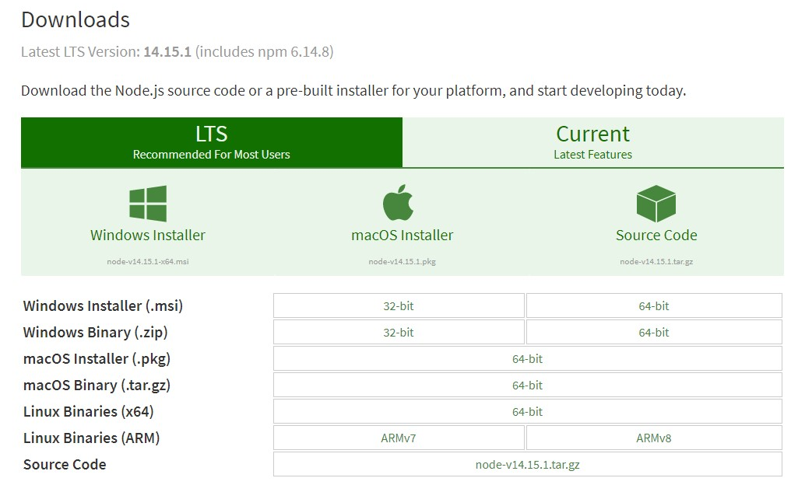

Laden sie sich die neueste Version von Node.js für ihr Betriebssystem herunter. Nach abgeschlossener Installation überprüfen sie das Ergebnis mit Schritt 1.

1. Projekt herunterladen und installieren

Laden sie sich den Projektordner *„project2020“* herunter und speichern sie diesen in einem beliebigen Verzeichnis ab. Nun navigieren sie mit folgendem Befehl in der Kommandozeile in den Projektordner.

*cd Zielverzeichnis/Zielordner*

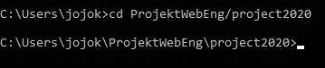

(Das ist nur ein Beispiel!)

Hier befindet sich die package.json Datei, in welcher alle Module, welche gebraucht werden definiert sind. Führen sie hier folgenden Befehl aus:

*npm install*

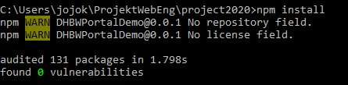

Falls dieser bereits noch nicht existiert wird jetzt ein neuer Unterordner namens node_modules erstellt.

1. Webserver starten

Der Code des Webservers befindet sich in der Datei namens myWebServer.js. Mit folgendem Befehl lässt dieser sich starten:

*node mywebserver.js*

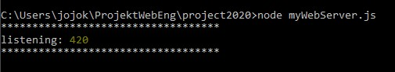

Der Webserver ist nun aktiv und kann unter folgender URL im Webbrowser gefunden werden: <http://localhost:420>

Falls die Installation vollständig abgeschlossen ist, sollten sie folgende Webseite sehen:

